操作题

1. 创建Access数据库文件student.accdb。
2. 创建“学生”表，并设置字段属性。
   * 1. “学生”表结构如下：

|  |  |  |
| --- | --- | --- |
| 字段名 | 数据类型 | 字段大小 |
| 学号 | 文本 | 10 |
| 姓名 | 文本 | 4 |
| 性别 | 文本 | 1 |
| 专业 | 文本 | 40 |
| 年级 | 数字 | 整型 |
| 班序号 | 数字 | 字节 |
| 进校时间 | 日期/时间 |  |

* + 1. 设置“学号”字段为表的主关键字。
    2. 为“性别”字段设置默认值为“男”，并通过有效性规则限制用户只能输入“男”或“女”。
    3. 将“进校时间”字段格式设为“长日期”。

1. 创建“成绩”表，并设置字段属性。
   * 1. “成绩”表结构如下：

|  |  |  |
| --- | --- | --- |
| 字段名 | 数据类型 | 字段大小 |
| 学号 | 文本 | 10 |
| 课程代码 | 数字 | 整型 |
| 考试成绩 | 数字 | 字节 |
| 平时成绩 | 数字 | 字节 |
| 总评成绩 | 数字 | 字节 |

* + 1. 将字段“学号”和“课程代码”设置为表的主关键字。
    2. 为“考试成绩”字段创建普通索引。

1. 导入数据。
   * 1. 将文件“操作题表数据.xls”中的“学生”表数据追加到“student.mdb”的“学生”表。
     2. 将文件“操作题表数据.xls”中的“成绩”表数据追加到“student.mdb”的“成绩”表。
     3. 将文件“操作题表数据.xls”中的“课程”表及数据导入为“student.mdb”的“课程”表，主关键字为“课程代码”字段。
2. 创建“学生”表与“成绩”表间的联系（1：n），并实施参照完整性。
3. 数据操纵。
   * 1. “课程”表中只保留“计算机”、“英语”和“两课”类课程，删除其他类课程数据。
     2. 更新“成绩”表中“两课”类课程的总评成绩，计算公式为：总评成绩=考试成绩*60%+平时成绩*40%。
4. 创建查询。
   * 1. 创建查询“两课成绩”，查询“电子商务”专业2008级的两课成绩（即课程种类为“两课”），结果显示学号、姓名、课程名称、考试成绩，并以学号、课程名称升序输出。如下图：

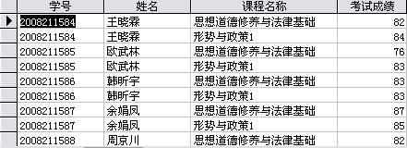

* + 1. 创建参数查询“学生成绩”，实现输入学生学号输出该学生对应成绩，结果显示学号、课程代码、考试成绩和平时成绩。如下图：

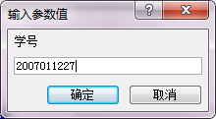

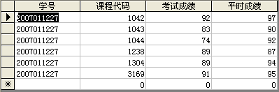

1. 创建“计算圆面积”窗体，如下图所示，在“半径”文本框输入半径值，单击【计算】按钮（请将按钮命名为“cmdCal”），进行计算并将结果显示在“圆周长”文本框中，分式：周长值 = 2 * 3.14 * 半径。

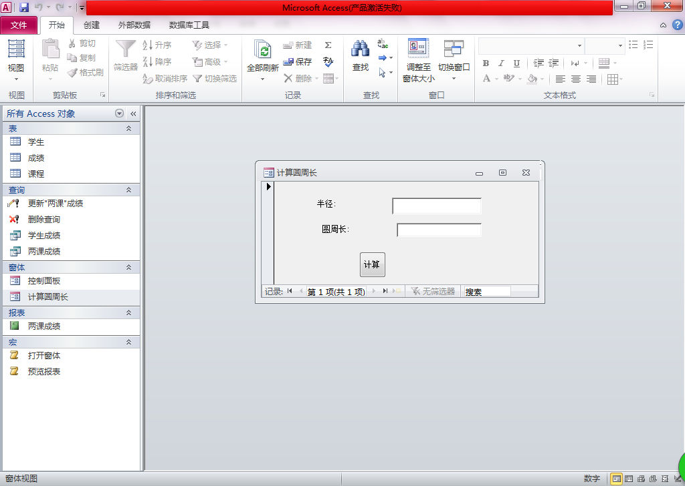

1. 创建报表“两课成绩”，输出“两课成绩”查询数据，要求如下：以“课程名称”分组，不排序，布局方式：递阶，并在“课程名称页眉”增加平均分计算控件：文本框名称为“平均分”，格式为“标准”，小数位数设为2。报表预览效果如下图：

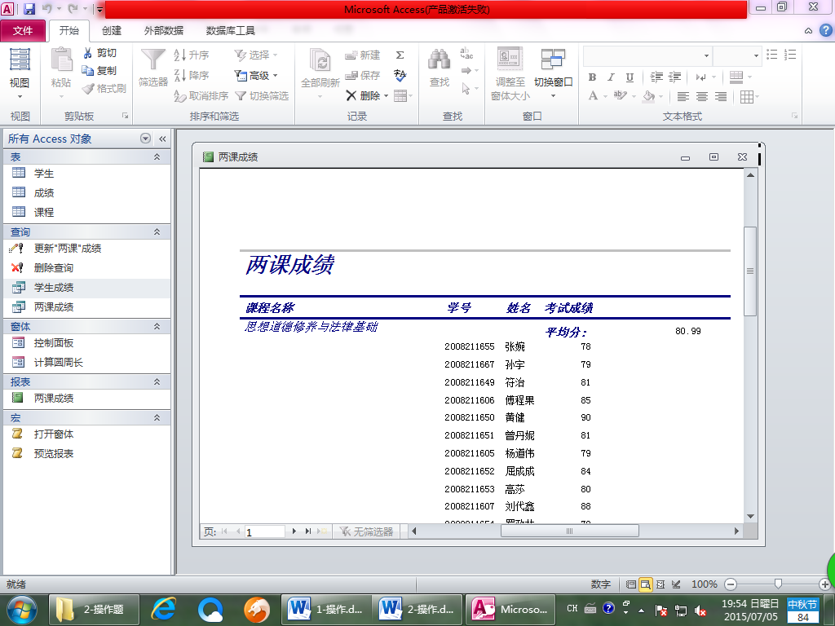

1. 编写宏。
   * 1. 创建“打开窗体”宏，功能：打开“计算圆周长”窗体。
     2. 创建“预览报表”宏，功能：预览“两课成绩”报表。
2. 创建“控制面板”窗体，如下图所示，【圆周长】按钮和【两课成绩】按钮分别运行“打开窗体”宏和“预览报表”宏。

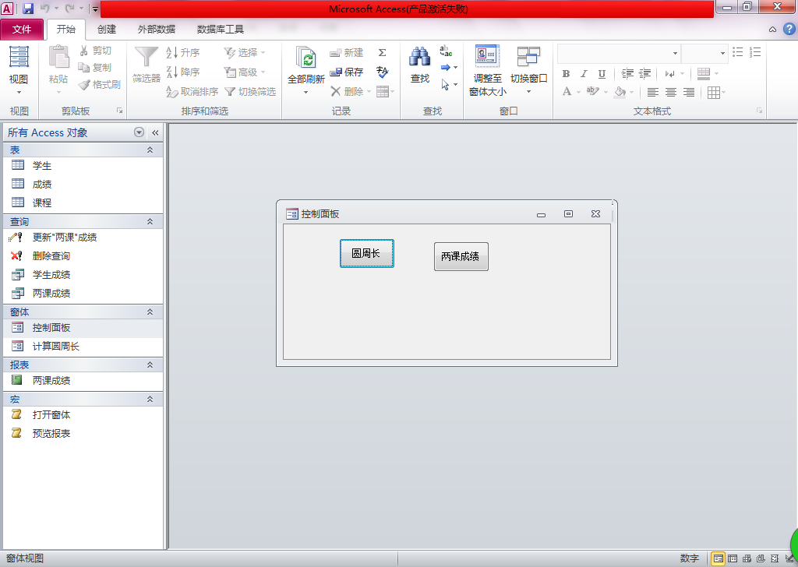

1. 通过菜单【工具】|【数据库实用工具】|【压缩和修复数据库】命令压缩修复你已完成操作的student.accdb并上传。